
Насыщенные каникулы школьников с. Большой Труев
В весенние каникулы учащиеся СОШ с. Большой Труев стали участниками квеста «Пешком в историю» в рамках регионального проекта «Культурная суббота». Мероприятие дало возможность подросткам прикоснуться к истории, культуре, духовному богатству Пензенского края.
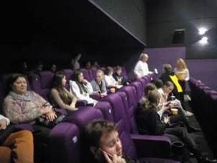
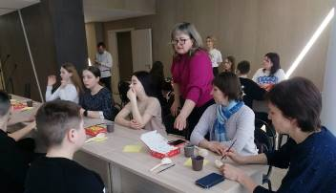
После экскурсанты посетили мастер-класс по раскрашиванию деревянных ложек в Центре культурного развития «Дом офицеров». Деревянные ложки - отражение самобытности нашей русской культуры и её традиций. Школьники смогли прикоснуться к этим традициям и самостоятельно создать себе сувенир. Завершилось мероприятие выступлением детей из реабилитационного центра.
Школьники также посетили ТЦ «Суворовский», где посмотрели новый фильм «На солнце, вдоль рядов кукурузы». В основе ленты лежит история пилота гражданской авиации Дамира Юсупова, которому в августе 2019 года удалось совершить аварийную посадку на кукурузном поле после отказа обоих двигателей. На борту находилось 233 человека – все остались живы. Фильм произвел на ребят неизгладимое впечатление, они испытали гордость за Героев нашего времени.
Все культурные мероприятия, которые посетили школьники, были доступны по «Пушкинской карте».
